La piramide dell' alimentazione sana
- Dragi učenici,
nadam se da ste se, čitajući prethodni materijal, podsetili osnovnih reči i izraza vezanih za hranu.

- Na strani 68. udžbenika, i dalje u materijalu koji sledi, pogledajte piramidu zdrave ishrane, obratite pažnju na nazive datih namirnica i njihovu poziciju u samoj piramidi.

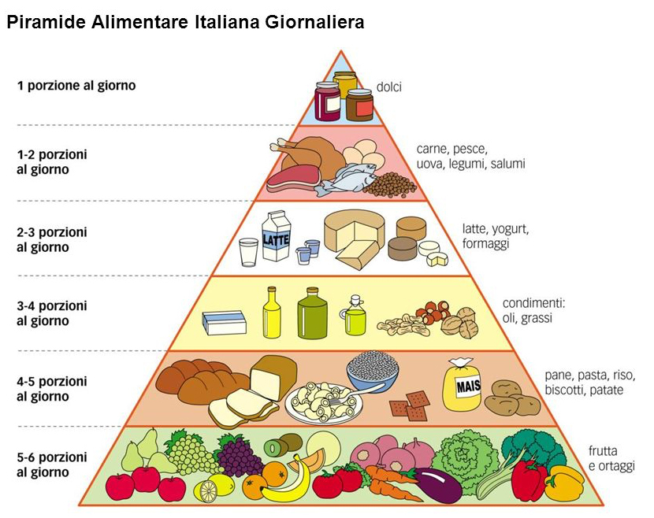

- Razmislite šta biste odgovorili na pitanja:

- Secondo la piramide cosa si deve mangiare di più e cosa di meno?
- Che cosa mangio io di più?

- Na 69. strani udžbenika sledi vežba slušanja. Snimak pod brojem 27 poslušajte onoliko puta koliko vam je potrebno da dopunite tekst rečima koje nedostaju.

Reči neophodne za razumevanje teksta:
guardare ( gledati, pogledati )
saltare ( preskočiti )
avere ragione ( biti u pravu )
bisognare ( trebati )

- Nove reči prepišite u svesku i naučite ih
- Povremeno obnavljajte reči iz knjige i materijala koje vam šaljem
- Dopunite tekst rečima koje nedostaju

Pozdrav!

